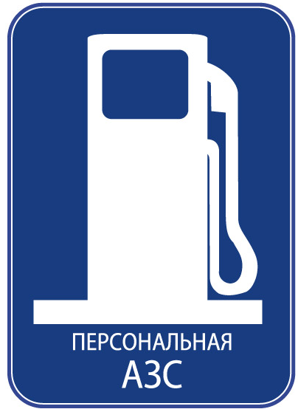
ООО «Персональная АЗС»
127015, г. Москва, ул. Б. Новодмитровская, д.12, строение 1

Тел./факс: (495) 980-65-51; E-mail: info@personalazs.ru
www.personalazs.ru

В связи с вопросами наших постоянных и новых клиентов по поводу разрешений на перевозку дизельного топлива и бензина в Мобильных Топливо-Заправочных Модулях на любом необорудованном а/м. мы приводим выдержку из правил перевозки опасных грузов.
В Правилах указано, что при определении ограниченного количества опасных грузов возможно использование требований Европейского соглашения о международной дорожной перевозке опасных грузов (ДОПОГ).
В соответствии с ДОПОГ максимальное общее количество грузов, которое может перевозиться на одной транспортной единице (механическое транспортное средство с прицепом или без него) без соблюдения Правил, составляет:
БЕНЗИН МОТОРНЫЙ (1203) | 333 л
ДИЗЕЛЬНОЕ ТОПЛИВО (1202) | 1000 л
ПРОПАН (ООН 1978) | 333 кг
АРГОН СЖАТЫЙ (1006), АРГОН ОХЛАЖДЕННЫЙ ЖИДКИЙ (1951) | 1000 кг
АЗОТ СЖАТЫЙ (1006) | 1000 л
КИСЛОТА АЗОТНАЯ КРАСНАЯ ДЫМЯЩАЯ (2032) | 20 л
КИСЛОТА ХЛОРИСТОВОДОРОДНАЯ (соляная кислота. 1789) | 333 л
КИСЛОТА СЕРНАЯ или ЖИДКОСТЬ АККУМУЛЯТОРНАЯ КИСЛОТНАЯ (1830, 2796) | 333 л
Кроме того, действия Правил не распространяются на перевозку газов и жидкого топлива, содержащихся в топливных баках транспортных средств, в том числе перевозимых, и предназначенных для обеспечения движения или работы любого оборудования этих транспортных средств.
Примечание: жидкое топливо в этом случае может перевозиться только в топливных баках, установленных заводом-изготовителем и непосредственно соединенных с двигателем транспортного средства и/или вспомогательным оборудованием. Общая вместимость этих баков не должна превышать 1500 литров на одну транспортную единицу, а вместимость бака, установленного на прицепе - 500 литров.
В переносных емкостях разрешается перевозить не более 60 литров топлива на одну транспортную единицу.

